1. Загрузка данных и отображение временного ряда:

Мы загрузили данные акций компании Apple и построили график цен. Это позволяет увидеть общее изменение стоимости акций за заданный временной интервал. На графике видно значительный рост стоимости акций с начала 2020 года, с кратковременными спадом в середине 2022 года и ростом к концу 2023 года.

Код для отображения временного ряда:

import yfinance as yf

import pandas as pd

import matplotlib.pyplot as plt

# Загрузка данных временного ряда цен акций, например, Apple

data = yf.download('AAPL', start='2020-01-01', end='2024-01-01')

# Оставим только колонку с закрытыми ценами (Close)

data = data[['Close']]

data.rename(columns={'Close': 'Price'}, inplace=True)

# Построение графика временного ряда

plt.figure(figsize=(10,5))

plt.plot(data.index, data['Price'], label='Price')

plt.title('Цены акций Apple')

plt.xlabel('Дата')

plt.ylabel('Цена')

plt.legend()

plt.grid(True)

plt.show()

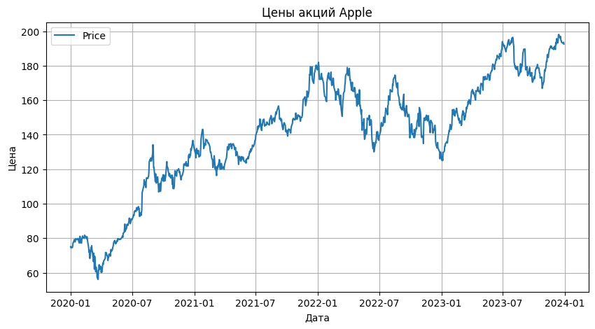

2. Оценка временного ряда:

График автокорреляции показал, что существует сильная автокорреляция на малых лагах, которая постепенно уменьшается до нуля. Это свидетельствует о том, что временной ряд не является случайным, а имеет определенные тренды. Начиная с лага около 200, корреляция становится незначительной.

Код для построения графика автокорреляции:

# График автокорреляции

pd.plotting.autocorrelation_plot(data['Price'])

plt.title('График автокорреляции цен')

plt.show()

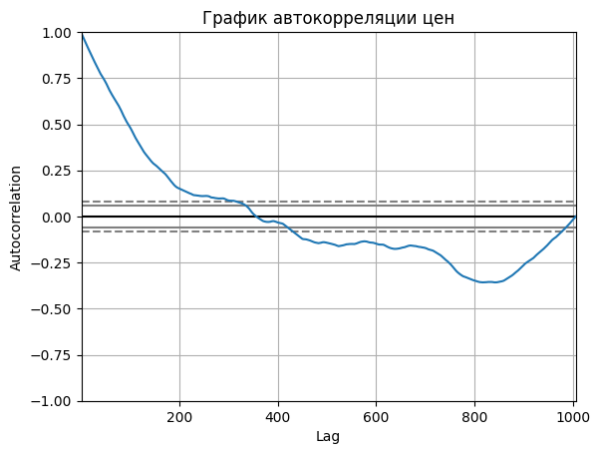

3. Скользящие средние (SMA):

Были построены четыре простые скользящие средние (SMA) с окнами 5, 10, 30 и 50. График показывает, что более короткие окна лучше следуют за ценой акций, тогда как более длинные окна (SMA 50) сглаживают колебания и показывают общие тренды. Скользящие средние помогают устранить шум и выявить долгосрочные тренды.

Код для построения SMA:

# Скользящие средние с окнами 5, 10, 30, 50

data['SMA_5'] = data['Price'].rolling(window=5).mean()

data['SMA_10'] = data['Price'].rolling(window=10).mean()

data['SMA_30'] = data['Price'].rolling(window=30).mean()

data['SMA_50'] = data['Price'].rolling(window=50).mean()

# График скользящих средних

plt.figure(figsize=(10,5))

plt.plot(data.index, data['Price'], label='Price')

plt.plot(data.index, data['SMA_5'], label='SMA 5')

plt.plot(data.index, data['SMA_10'], label='SMA 10')

plt.plot(data.index, data['SMA_30'], label='SMA 30')

plt.plot(data.index, data['SMA_50'], label='SMA 50')

plt.title('Скользящие средние (SMA)')

plt.xlabel('Дата')

plt.ylabel('Цена')

plt.legend()

plt.grid(True)

plt.show()

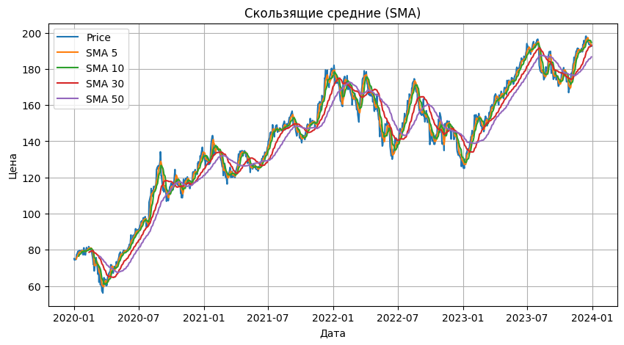

4. Экспоненциальные скользящие средние (EMA):

Экспоненциальные скользящие средние (EMA) также были построены с теми же окнами. EMA лучше отслеживают текущие изменения, так как они больше учитывают последние данные. Это видно на графике, где EMA более точно следуют за реальной ценой по сравнению с SMA.

Код для построения EMA:

# Экспоненциальные скользящие средние с окнами 5, 10, 30, 50

data['EMA_5'] = data['Price'].ewm(span=5, adjust=False).mean()

data['EMA_10'] = data['Price'].ewm(span=10, adjust=False).mean()

data['EMA_30'] = data['Price'].ewm(span=30, adjust=False).mean()

data['EMA_50'] = data['Price'].ewm(span=50, adjust=False).mean()

# График экспоненциальных скользящих средних

plt.figure(figsize=(10,5))

plt.plot(data.index, data['Price'], label='Price')

plt.plot(data.index, data['EMA_5'], label='EMA 5')

plt.plot(data.index, data['EMA_10'], label='EMA 10')

plt.plot(data.index, data['EMA_30'], label='EMA 30')

plt.plot(data.index, data['EMA_50'], label='EMA 50')

plt.title('Экспоненциальные скользящие средние (EMA)')

plt.xlabel('Дата')

plt.ylabel('Цена')

plt.legend()

plt.grid(True)

plt.show()

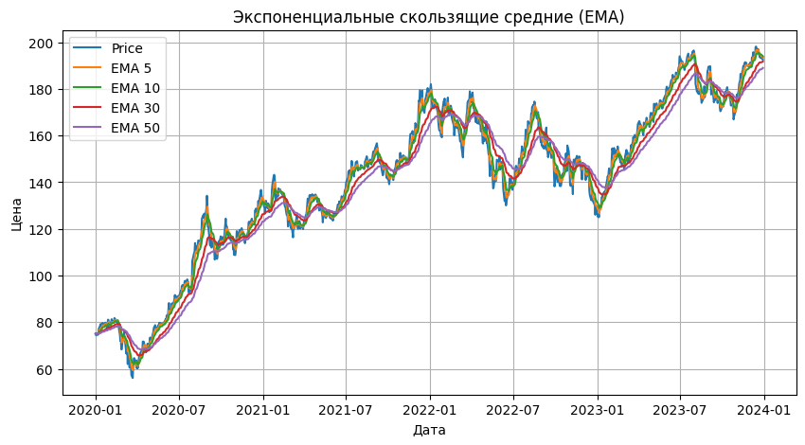

5. Прогноз на основе EMA:

Для прогноза на 5 периодов вперед был использован EMA с окном 5. На графике видно, что прогноз следует за текущим трендом, однако точность прогноза может снижаться при увеличении прогнозируемого горизонта.

Код для прогноза:

# Прогноз на 5 периодов вперед с использованием EMA_5

future_periods = 5

data['Forecast'] = data['EMA_5'].shift(-future_periods)

# Отображение прогноза на графике

plt.figure(figsize=(10,5))

plt.plot(data.index, data['Price'], label='Price')

plt.plot(data.index, data['EMA_5'], label='EMA 5')

plt.plot(data.index, data['Forecast'], label='Forecast (5 periods ahead)', linestyle='--')

plt.title('Прогноз на основе EMA')

plt.xlabel('Дата')

plt.ylabel('Цена')

plt.legend()

plt.grid(True)

plt.show()

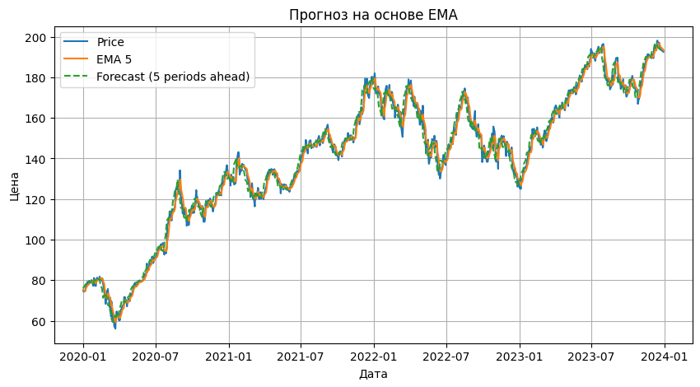

6. Выводы:

Временной ряд цен акций Apple показывает значительный рост за последние годы с периодическими коррекциями.

Автокорреляция указывает на наличие сильных трендов в данных, что делает этот временной ряд подходящим для анализа и прогнозирования.

Простые скользящие средние (SMA) сглаживают колебания цен, но с большими окнами они могут терять связь с текущими изменениями.

Экспоненциальные скользящие средние (EMA), в отличие от SMA, более чувствительны к последним изменениям, что делает их более точными для краткосрочного анализа.

Прогноз на основе EMA может быть полезен для краткосрочного предсказания будущих цен, однако для более длительных прогнозов требуется учитывать дополнительные факторы.

Скользящие средние, особенно EMA, являются мощным инструментом для анализа и прогнозирования временных рядов в финансовых данных, но их следует использовать с осторожностью, особенно при попытке долгосрочного прогнозирования.